**EXMO. SR. PRESIDENTE DA CÂMARA MUNICIPAL DE SUMARÉ**

Indico ao Exmo. Sr. Prefeito Municipal, e ele ao departamento competente no sentido de providenciar operação tapa-buraco na **Rua Pepina Ongaro Nº 752 Bairro Bordon I.**

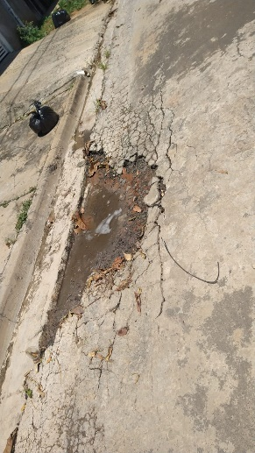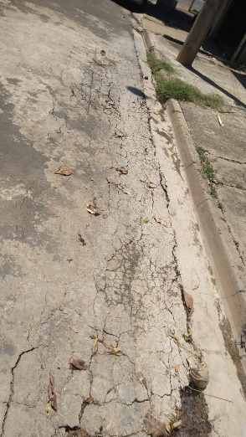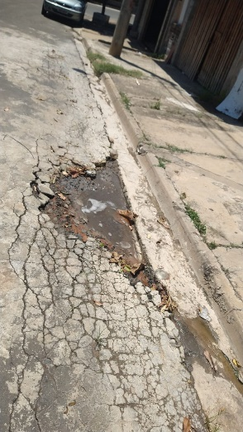

A indicação se faz necessária devido a situação de muitos buracos e constante fluxo de veículos foi feita visita em loco onde se contatou os serviços supramencionados.

**Sala de Sessões, 07 de março de 2022**

